Estimación de costos proyecto Invias

Consideramos que el tiempo para la implementación de la automatización del proceso de manejo de póliza en siniestros será de 4 meses

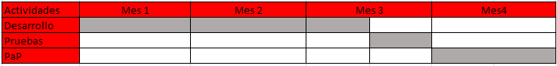

Costos del proyecto:

1.Gestión de proyecto:

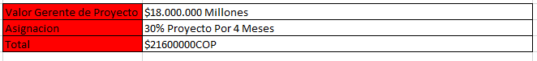

2.Equipo implementador:

Desarrollo(2 Meses y Medio)

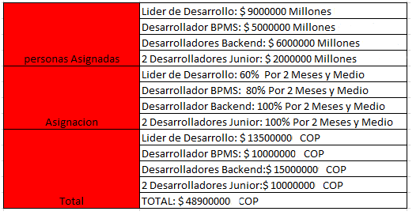

PaP(1 Mes)

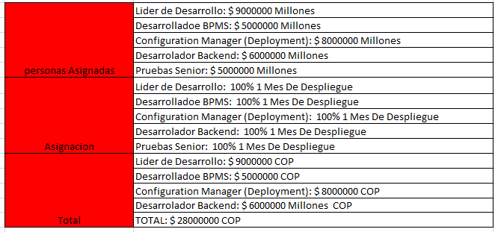

3.Equipo Pruebas( Mes y medio)

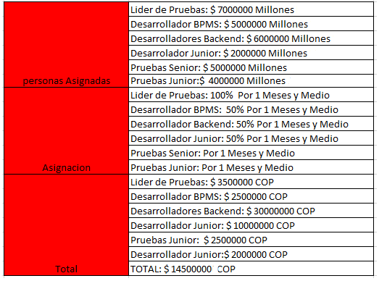

4.Infraestructura

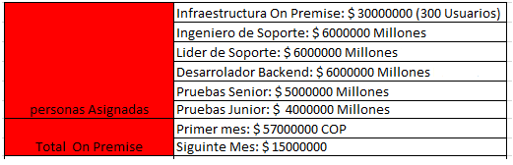

5.Costos Adicionales

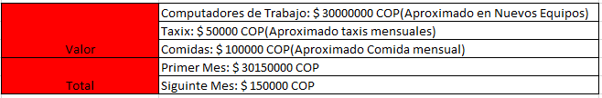

Costos Totales Implementación:

Gestión: $ 21600000 COP

Implementación: $ 48900000 COP

PaP: $ 28000000 COP

Pruebas: $ 14500000 COP

Costos Adicionales: $ 30150000 COP

Total: $ 143150000 COP

Costos Mensuales:

Infraestructura Primer mes: 57000000 COP

Infraestructura Mensual: 15000000 COP

Costos Adicionales Mensuales: 150000 COP